中华人民共和国海事局

玻璃纤维增强塑料渔船建造规范

2019年修改通报

（征求意见稿）

中华人民共和国海事局

玻璃纤维增强塑料渔船建造规范

中华人民共和国海事局公告
第××号文公布
自20××年××月××日起实施

玻璃纤维增强塑料渔船建造规范
2019年修改通报
简要编写说明
总体说明
- 《玻璃纤维增强塑料渔船建造规范》2019年修改通报在《玻璃纤维增强塑料渔船建造规范》（2019）基础上编制。
- 修改部分采用下划红色横线进行标注。对于新增和全部修改的章节，仅对章节的标题进行标注；对新增和修改的条文及部分文字，仅在新增和修改之处进行标注。标注的内容相对于《玻璃纤维增强塑料渔船建造规范（2019）。
- 删除或细节需要船舶检验机构同意的条款，减少验船师的自由裁量权。
- 通则
梳理了定义，增加了适用于本规范的定义。
第三章 成型工艺
- 梳理剪切强度及剪切模量性能指标。
第五章 船体结构
- 明确计算总纵强度范围的纵向位置。
第六章 舾装
- 梳理了替代锚链的相关要求。
第七章 轮机
- 增加禁止安装石棉的要求。
第八章 电气设备
- 修改原文有歧义的语句，统一各规则各建造规范对于避雷针高出桅顶上的电气设备的距离要求。

目 录

第一章 通则 1
第1节 一般规定 1
第2节 定义及名词术语 1
第二章 材料 2
第2节 原材料 2
第三章 成型工艺 3
第1节 工艺认可 3
第3节 工艺认可 3
第五章 船体结构 4
第1节 一般规定 4
第2节 结构设计原则 4
第3节 总纵强度 4
第4节 船体外板 5
第5节 甲板 5
第15节 高速船 5
第16节 结构防火 6
第六章 舾装 7
第2节 锚泊及系泊设备 7
第八章 电气设备 8
第1节 一般规定 9
第2节 接地与避雷装置 9
附录A GFRP船舶船体结构构造细则 10
附录D GFRP船舶船体结构构造细则 10

第一章 通则

第1节 一般规定
原1.1.2.1改为：
“1.1.2.1 本规范适用于船长小于40m的用玻璃纤维增强材料和树脂为主要材料，以手工成型（或辅以喷射成型）工艺、真空成型工艺建造的玻璃纤维增强塑料渔业船舶（以下称为GFRP船舶或玻璃钢船）。”

删除原1.1.2.3

原1.1.5.2改为：
“1.1.5.2 本规范生效前已开工建造（指已安放龙骨或第一分段已开工）的渔船，仍按原依据的规范进行建造；本规范生效时尚未开工建造的渔船，应依照本规范的要求进行设计、建造。”

第2节 定义及名词术语
新增1.2.1.14
“1.2.1.14 干舷甲板：通常指最高一层露天全通甲板，其上所有的露天开口应设有永久性关闭装置，其下在船侧的所有开口应设有永久性的水密关闭装置。对露天甲板具有阶梯型的船舶，其较低的露天甲板及其平行于升高甲板的延伸部分取为干舷甲板。”

新增1.2.1.15
“1.2.1.15 舱壁甲板：系指水密横舱壁都到达的最高一层甲板。”

第二章 材料

第2节 原材料
删除原2.2.1，原2.2.2~2.2.6分别改为2.2.1~2.2.5

原2.2.5.2.4改为：
“2.2.5.2.4 后固化推荐使用加热炉进行，加热炉应能均匀加热、有效保温，有适当温控措施和记录显示。如产品体积过大可考虑采用本局同意的替代方法后固化。”

第三章 成型工艺

第1节 工艺认可
原表3.3.3.5改为：
“3.3.3.5 积层板试样下列项目的性能测试应由本局认可或承认的测试单位按照接受的有关标准和试验方法进行：
（1）纤维含量；
（2）拉伸强度和模量；
（3）弯曲强度和模量；
（4）剪切强度和模量；
（4）层间剪切强度；
（5）湿态弯曲强度保留率；
（6）芯材剪切强度和模量（参加强度校核的芯材）；
（7）芯材与面板胶结面平拉试验（参加强度校核的芯材）。”

第3节 工艺认可
删除3.3.3.5（4），原3.3.3.5（5）~3.3.3.5（8）分别改为3.3.3.5（4）~3.3.3.5（7）

第五章 船体结构

第1节 一般规定
原5.1.5.3改为：
“5.1.5.3 本章相关公式中的计算结果，对于帽型结构，尚应满足下列要求：
（1）帽型材顶部的面积应不小于型材面板的计算面积；
（2）用无效芯材时，帽型材每侧腹板的厚度，应不小于型材腹板计算厚度的0.7倍。
（3）帽型材根部与带板连接部分不应计入其剖面模数。”

第2节 结构设计原则
原5.2.2.改为：
“5.2.2.4 船底实肋板、舷侧强肋骨以及甲板强横梁应布置在同一横剖面内，并牢固连接。强肋骨与强横梁的连接处应设肘板，肘板的臂长应不小于肋骨跨距的1/8。特殊情况应经本局同意。”

原5.2.2.10改为：
“5.2.2.10 除特殊情况经船舶检验机构同意外，所有构件的端部均应连接于其支承构件上。”

第3节 总纵强度
原5.3.3.1改为：
“5.3.3.1 计算总纵强度时，通常取船中部0.4L范围内结构最弱处的横剖面作为校核剖面。”

原5.3.4.1改为：
“5.3.4.1 对船长L＜15m，且L/D＜12 的GFRP船舶，可免于校核船体的总纵强度及刚度。”

原5.4.3.3.4改为：
“5.4.3.3.4 船长小于20 m，且航速小于14 kn的GFRP船舶或经船舶检验机构认为具有足够艏吃水的GFRP船舶，船首部加强部位的船底板厚度可适当减薄C值可降低15%。”

原5.4.5.1改为：
“5.4.5.1 长度小于12 m的GFRP小艇可以无骨建造，即船体外板不设骨材加强。此种船型的船体外板厚度应适当增厚20%，并经本局同意。其内部舱柜、油柜、房间舱壁等应有骨材加强。”

第4节 船体外板
原5.4.2.2改为：
“5.4.2.2 夹层板结构的船体外板厚度”

原5.4.4.8改为：
“5.4.4.8 艉封板上挂机连接螺栓处的芯材应预开孔，开孔直径应不小于连接螺栓直径的5倍。开孔处应用玻璃纤维和树脂的混合物填充，确保钻孔处周围为玻璃纤维增强塑料。”
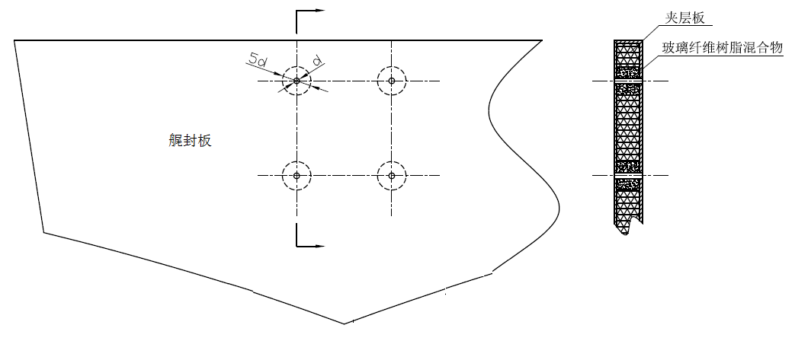
图5.4.4.8

第5节 甲板
原5.5.7.5改为：
“5.5.7.5 当采用GFRP 角材胶接时，应符合4.3.3.2条的规定。”

删除原5.13.2.1.2，原5.13.2.1.3~5.13.2.1.5改为5.13.2.1.2~5.13.2.1.4

第15节 高速船
原5.15.2.1.4改为：
“5.15.2.1.4 对应于5.15.2.1.3 一组假设的有义波高，设计部门可参考同型船的经验数据或船模试验值或经本局同意的其他方法，提出相应的一组航速(V_{H})₁～(V_{H})_{i}。”

原5.15.3.6.2改为：
“5.15.3.6.2 按5.15.3.6.1计算所得的有效腹板面积A_{e}应不小于按下式计算所得的A_{emin}值：
cm²
式中：τ_{u}— 骨材腹板的极限剪切强度，MPa；
s、P、l — 见5.15.3.5.1。”

原5.15.3.7.1改为：
“5.15.3.7.1 甲板支柱可采用钢质或铝合金，应符合5.8.4的规定。若采用其他材料的支柱应经本局同意。”

原5.15.4改为
“5.15.4 总纵强度”

原5.15.4.5改为
“5.15.4.5 校核总纵强度时的许用应力”

第16节 结构防火
原5.16.1.1改为：
“5.16.1.1 机舱周围内壁应采用阻燃性树脂积层3次以上（厚度大于3 mm），或采用等效的隔热材料敷设。”

原5.16.1.2改为：
“5.16.1.2 面向机舱、厨房等高失火危险处所的GFRP制的燃油柜的表面，应敷设不燃性材料或将阻燃性树脂层积3次以上。储存汽油燃料的燃油柜应采用金属制作。”

第六章 舾装

第2节 锚泊及系泊设备
原6.2.2.3改为：
“6.2.2.3 船长小于20 m的内河船舶的锚泊设备可按表6.2.4.1（3）选取。J级航段船舶锚泊和系泊设备应按高于所在航区的规定配备，并应经本局同意。航行于C级航区的浅水船舶，可用插杆等有效方法替代锚设备。”

原6.2.2.4改为：
“6.2.2.4 船长小于8m的船舶，经本局同意，可免设锚设备或用其他有效方法替代锚设备。”

删除原6.2.6.1、6.2.6.2，原6.2.6.3~6.2.6.5改为6.2.6.1~6.2.6.3。

原6.2.4.5改为：
“6.2.4.5 在满足使用要求的前提下，经船舶检验机构同意，可仅配备1只锚，但船上应存有1只备用锚。”

第七章 轮机

第1节 一般规定
新增7.1.1.4
“7.1.1.4 所有渔船，应禁止新装含有石棉的材料。”
【编制说明】新增石棉材料限制。

第八章 电气设备

第1节 一般规定
原8.1.2.5 改为：
“电缆贯穿水密舱壁及甲板时，应有效地保证不损坏水密舱壁及甲板的强度及水密性。”

原8.1.2.6 改为：
“电缆贯穿有防火完整性要求的舱壁及甲板时，应有效保证不损坏舱壁及甲板的防火完整性。”

第2节 接地与避雷装置
原8.2.1.1.（2）改为：
“由只供1个用电设备的安全隔离变压器供电，工作电压不超过250V的设备；”

原8.2.5.2改为：
“避雷针应以直径不小于12mm的铜杆或不小于25mm的铁杆制成。避雷针应至少高出桅顶上的电气设备300mm。”

附录A GFRP船舶船体结构构造细则
原图A.8.2(2) 改为：
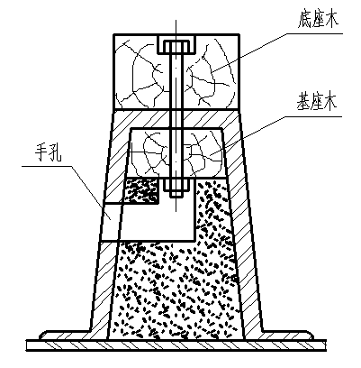

附录D GFRP船舶船体结构构造细则
原D.7.1改为：
D.7.1 一般要求
D.7包含了塑料管型式认可的要求。该要求适用于刚性管子、管接头和附件。

